Bài tuyên truyền, giới thiệu sách tháng 10/2023
XIN ĐỪNG LÀM MẸ KHÓC

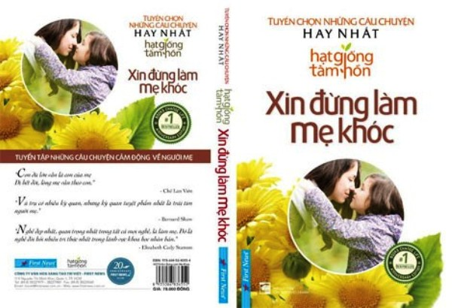

Trong không khí cả nước hân hoan chào mừng kỷ niệm 93 năm ngày thành lập Hội liên hiệp phụ nữ Việt Nam (20/10/1930 – 20/10/2023). Trong những ngày này, những bông hoa tươi thắm nhất, những lời cầu chúc an lành nhất, những nụ cười rạng rỡ nhất… đều hướng về những người bà, người mẹ, người cô, người chị - những người phụ nữ yêu thương của chúng ta. Và nhân dịp này, Thư viện trường Tiểu học Phan Chu Trinh xin được giới thiệu đến quý thầy cô và các em học sinh cuốn sách có tựa đề "Xin đừng làm mẹ khóc" do công ty Trí Việt tuyển chọn và được NXB Tổng hợp Thành phố Hồ Chí Minh phát hành năm 2015.
Xin đừng làm mẹ khóc là một trong những câu chuyện hay nhất trong bộ sách “Hạt giống tâm hồn”, với 207 trang, khổ 14,5 x 20,5cm. Nổi bật trên bìa sách là dòng chữ màu đỏ trên nền trắng tinh khiết, bên dưới là hình ảnh hai mẹ con đang thân mật bên nhau như muốn nói với tất cả chúng ta rằng: cuộc sống thực sự hạnh phúc, tròn đầy, viên mãn khi ta có mẹ ở bên!
“Xin đừng làm mẹ khóc” là những câu chuyện cảm động đầy ý nghĩa về mẹ, về tình mẹ con thiêng liêng, cao quý. Bằng lối viết giản dị, trong sáng và giàu cảm xúc, cuốn sách đã đưa người đọc trở về với những kí ức tuổi thơ được gắn bó bên mẹ, được tắm mát trong suối nguồn ấm áp yêu thương. Cứ mỗi một trang sách được lật qua là lại hiện lên những nỗi vất vả của mẹ mà con có dùng cả cuộc đời để báo đáp cũng không thể sánh bằng. Từng trang sách như lấp lánh dưới ánh sáng nhiệm màu toát ra từ đôi quang gánh, từ những con đê thửa ruộng, từ những ngả đường, những mảnh đất mà mẹ đã đi qua.
Không chỉ chạm đến trái tim của người đọc bằng những mẩu chuyện gần gũi, qua những câu chữ dung dị mà nhẹ nhàng, “Xin đừng làm mẹ khóc” cứ lặng lẽ khắc vào tâm khảm của những người con trên thế gian này bằng chính những phút giây ân hận vì đã làm mẹ bật khóc…Với 207 trang cùng hơn 60 câu chuyện bạn đọc có thể cảm nhận mọi cung bậc cảm xúc, mọi thanh âm cuộc sống được nhào nặn gắn kết trong trái tim người mẹ. Tại sao chúng ta không đọc nó sớm hơn để hiểu rằng trái tim ấy vĩ đại nhường nào…. để thấy rằng “Tình yêu thương của mẹ dành cho con là một di sản mãi mãi trường tồn, thách thức cả thời gian và sự lãng quên của kí ức”.
Đọc xong cuốn sách sẽ có những giọt nước mắt vì cảm động, tình mẫu tử thiêng liêng, cao đẹp đã dệt nên những những giá trị nhân văn trong cuộc sống. Đây không phải là cuốn sách để đọc liền một mạch từ đầu đến cuối. Sau mỗi câu chuyện, mọi người hãy dừng lại một chút để nghiền ngẫm. Đối với các em học sinh, nên viết ra các bài học dành riêng cho chính mình sau mỗi một câu chuyện…
Đây là một cuốn sách rất hay, các em hãy tìm đọc nhé!
